10.10新龙小一班今日动态
一、生活自理活动：给小椅子穿衣服
今天孩子们尝试自己按照步骤来给小椅子挂衣服，能自己主动挂衣服的小朋友是：吴律、赵伊凡、楚慕凡、黄馨宁、万佳妮、陆钦瀚、罗恩哲、吕秦川、蔡书歆、韩凯风、曹李安、仇思诺、周佳毅、高依诺、刘然诺、李雨佳、高翊桐、赵诺一、王启轩。
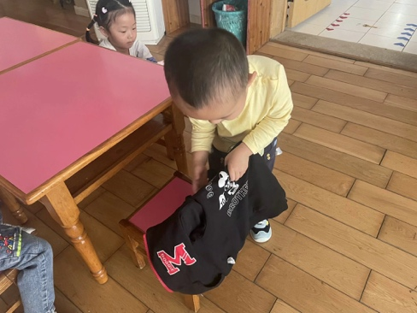 | 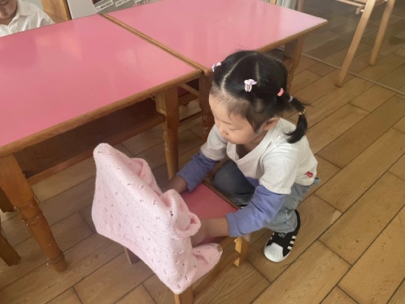 | 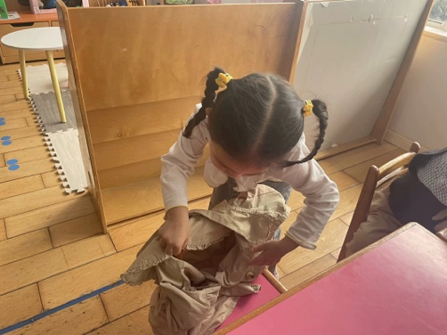
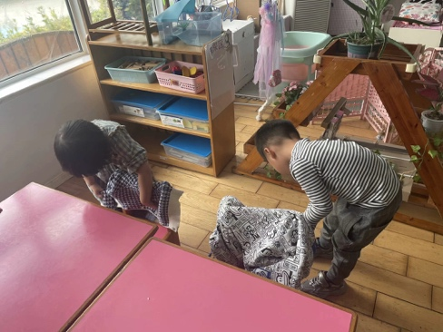 | 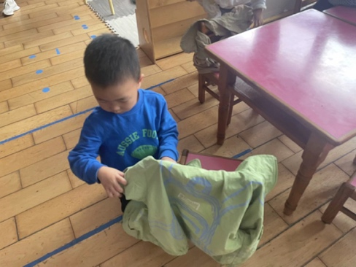 | 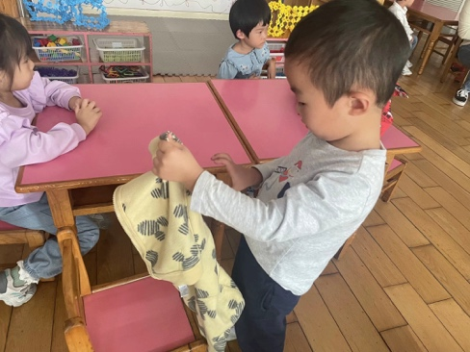
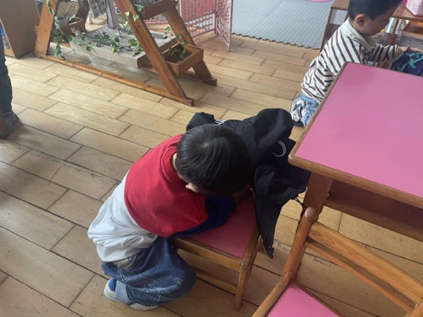 | 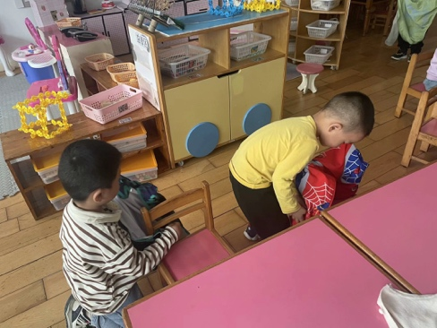 | 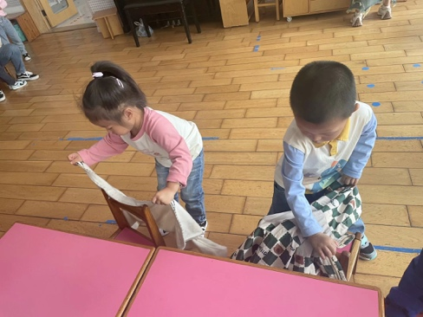

二、集体活动：律动操《小花猫》
这是一节律动活动，在活动中能跟随音乐的节奏做出相应的动作的小朋友是：吕秦川、黄馨宁、吴律、赵伊凡、周佳毅、刘然诺、高依诺、万佳妮、陆钦瀚、蔡书歆、韩凯风、罗恩哲、曹李安、楚慕凡、仇思诺、李雨佳、高翊桐、赵诺一、王启轩。
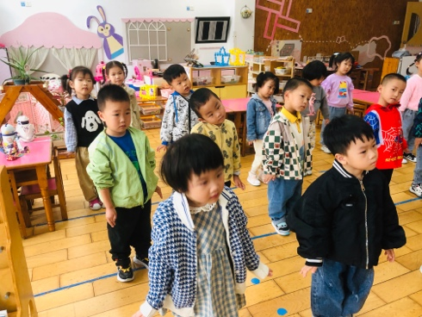 | 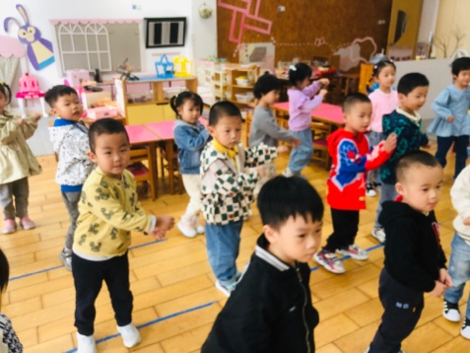 | 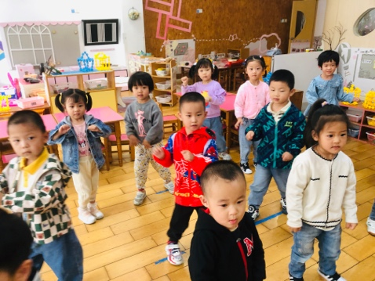
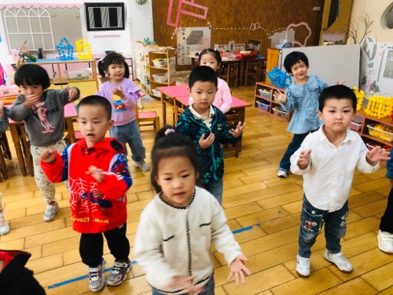 | 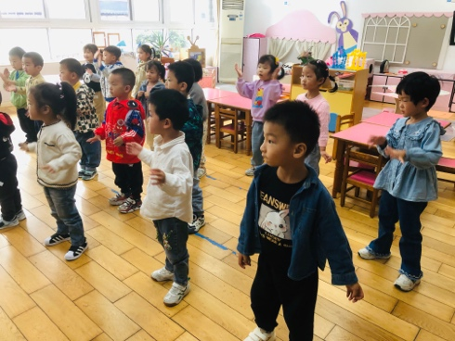 | 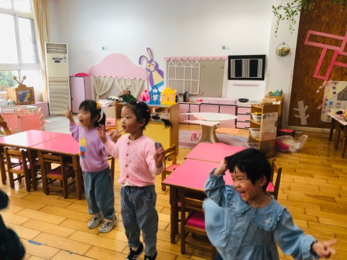

3.户外小木屋
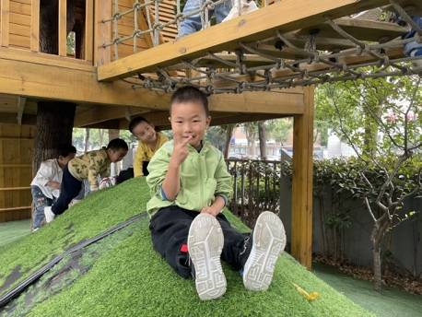 | 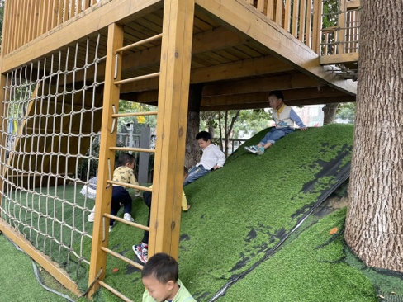 | 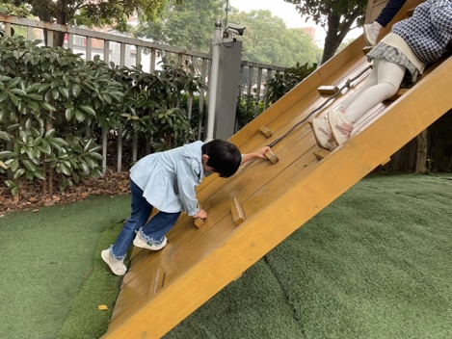
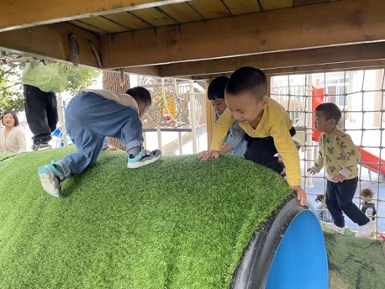 | 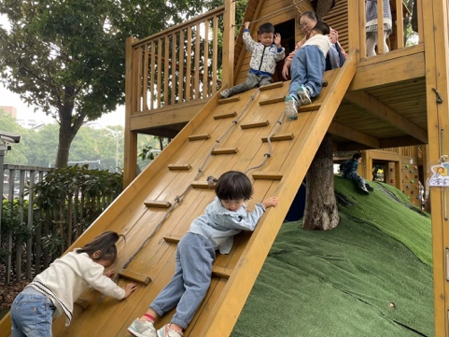 | 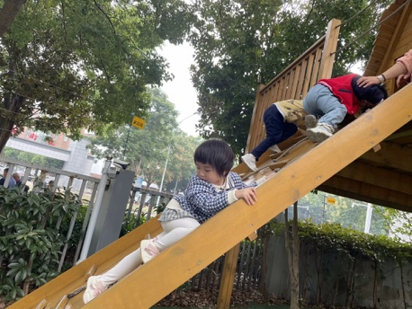
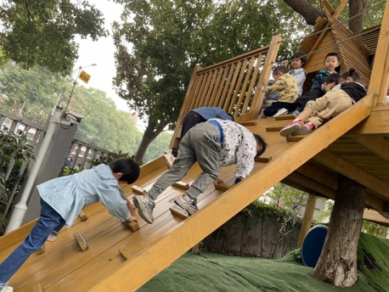 | 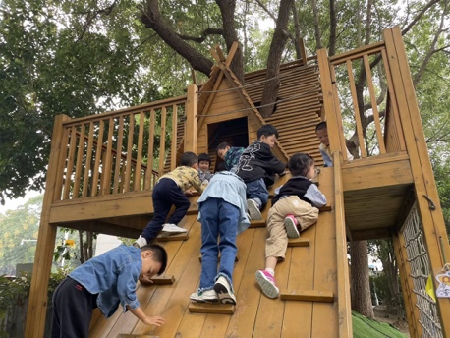 | 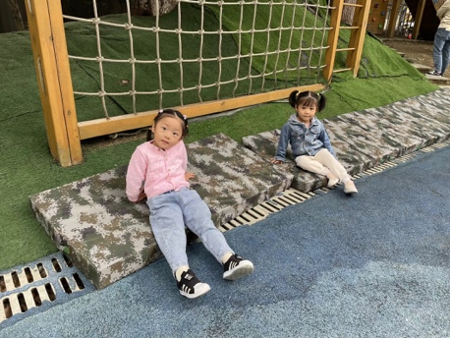

四、友情提醒：
1.天气温差大，请及时为孩子增添衣服。
2.接送时请大家排好队，两个两个的报名字，切勿拥挤！

